我的收货地址页面

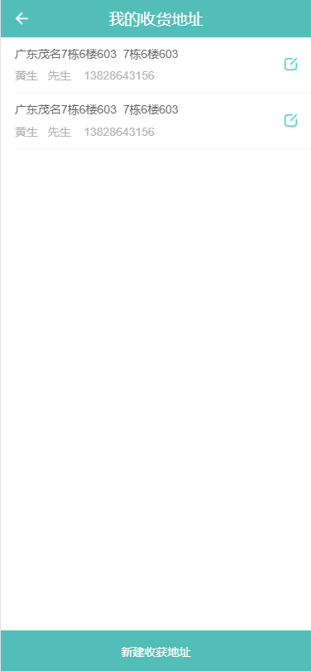

1. 显示之前保存的收货地址
2. 点击跳转到编辑地址页面
3. 点击新建收货地址，跳转到新建收货地址页面
4. 点击返回上一页